

Der Newsletter 1/2017 zum Transport- und Logistikrecht der Kanzlei Niggl, Lamprecht & Kollegen befasst sich diesmal schwerpunktmäßig mit einer recht aktuelle BGH-Entschei-dung zur Entschädigung auf ein Drittel der ausgefallene Fracht, wenn der Absender kurzfristig den Transportauftrag kündigt. Außerdem in diesem Beitrag Tipps und Tricks mit der häufigen Gefahr der Sozialversicherungspflicht von Fahrern mit denen Transportunternehmen regelmäßig als Unterfrachtführer zusammenarbeiten, umzugehen.

Zunächst die frachtführerfreundliche Entscheidung des Bundesgerichtshofs (Az: I ZR 252/15):

Ein Umzugsunternehmer hatte mit einen Verbraucher einen Vertrag geschlossen, um dessen Hausstand von München in eine Gemeinde in die Schweiz zu transportieren. Diesen Vertrag kündigte der absende Verbraucher kurz zuvor, weil dessen Vater schwer erkrankt sei. Vom vereinbarten Frachtgeld von 2.772 € wollte der Umzugsunternehmer zunächst 2,000,30 €, womit er in den Vorinstanzen aber nicht erfolgreich war, weil er u.a. die genaue Höhe der anzurechnenden Ersparnisse aufgrund des nicht durchgeführten Transportes nicht beweisen konnte. Später wechselte der Frachtführer sein Begehren aus und verlangte nur noch pauschal gem. § 415 II 1 Nr. 2 HGB ein Drittel der Fracht in Höhe von 924 €, weil er nach diesem Paragraphen nicht mehr die Höhe der ersparten Aufwendungen beweisen musste. Die Gegenseite, also die des Verbrauchers, tobte angesichts dieses plötzlichen Strategiewechsels und meinte die zuvor getroffene Wahl des Umzugsunternehmers sei bindend geworden. Die Entscheidung des LG Münchens, die diese Rechtsansicht unterstützte, hat der BGH jetzt zu Recht als Unfug aufgehoben. Die Karlsruher Richter stellten klar, dass ein Frachtführer, der nach der Kündigung des Frachtvertrags durch den Absender zunächst den Anspruch auf die vereinbarte Fracht abzüglich seiner ersparten Aufwendungen gemäß § 415 Abs. 2 Satz 1 Nr. 1 HGB erfolglos geltend gemacht hat, nachfolgend immer noch ein Drittel der Fautfracht gemäß § 415 Abs. 2 Satz 1 Nr. 2 HGB beanspruchen kann.

Dies gibt den Anwälten in transportrechtlichen Streitigkeiten in derartigen Konstellationen mehr Spielraum, da sie bei Beweisschwierigkeiten hinsichtlich der Höhe der ersparten Aufwendungen, die sich manchmal erst im Prozess herausstellen, von der Einzelabrechnung zur Berechnung nach Fautfracht zu wechseln können.

Rechtstipp: Behalten Sie diese Zahl von einem Drittel der Fracht als Untergrenze in Falle von Vergleichsverhandlungen auf jedem Fall im Hinterkopf. Bei einem niedrigeren Angebot der Gegenseite ist ein Vergleich keine attraktive Alternative. Achten Sie darauf, dass die Kostenquote über diesem Wert liegt. An eine Kostenaufhebung ist aus Fairnessgründen durchaus zu denken, kommt aber natürlich auf die weiteren Umstände des Einzelfalls an.

Ein Dauerthema bei Transportunternehmern ist auch Gefahr der Nachforderungen durch die Sozialversicherungsträger bei der mehrfachen Beauftragung von selbständigen Kraftfahrern oder Unterfrachtführern.
Das Landessozialgericht Baden-Württemberg hat kürzlich ein Transportunternehmen, das internationale Transporte durchführt zu Nachforderung von Gesamtsozialversicherungsbeiträgen einschließlich der Umlagen nach dem Aufwendungsausgleichsgesetz in Höhe von 30.883,20 € (vgl. LSG Baden-Württemberg vom 27.07.2016, Az.: L 5 R 1899/14) verdonnert, nachdem eine abonyme Aziege beim Rentenversicherungsträger den Rechtsstreit ins Rollen brachte. Dass durch das Urteil geschädigte Transportunternehmen arbeitete mit einem 1961 geborene Kraftfahrer zusammen der unter eigen angemeldetem Gewerbe „Vermietung und Vermittlung von Dienstleistungen (Speditions- und Kraftfahrgewerbe)“ anbot. Er war also der klassische „Sofa-Spedit€“, der von zuhause aus vom Laptop aus mit seinem privaten Telefon und einem Drucker insgesamt drei Transportunternehmen seine Dienste anbot. Der Kraftfahrer hatte keinen eigenen LKW, was dem Transportunternehmen im Prozess letztlich das Genick brach. Zumindest bei den Rückfahrten durfte der Kraftfahrer auf den LKWs des Transportunternehmens eigene Frachten durchführen. Er hatte auch ein Mitspracherecht bei der Frage, welche Fahrten er übernimmt und ob er sie selber oder durch einen abhängig beschäftigten Fahrer durchführt. Die erforderlichen straßenverkehrsrechtliche Genehmigungen wurden alle vom Transportunternehmen beantragt, auf dieses ausgestellt und bezahlt. Dieses trug auch die Verantwortung dafür, dass die Transporte entsprechend den erteilten Genehmigungen erfolgten. Zur Absicherung des Transportes organisierte sie auch, wenn nötig, ein privates Begleitfahrzeug.

Zwischen dem Transportunternehmen und dem Kraftfahrer bestand die folgende Transportvereinbarung:

1. Der Auftragnehmer wird für den Auftraggeber als Frachtführer tätig. Er übernimmt vom Auftraggeber Frachtaufträge.

2. Zur Durchführung der Frachtaufträge wird dem Auftragnehmer ein für den Transport erforderliches Spezialfahrzeug gestellt. Der Auftrag-nehmer ist für die Durchführung des Frachtauftrags verantwortlich. Er versichert, im Besitz einer gültigen EWG-Lizenz zu sein.

3. Der Auftragnehmer trägt die Gefahr für die Ladung vom Zeitpunkt der Übernahme des Gutes bis zur Ablieferung beim Empfänger. Für die Haftung des Auftragnehmers gelten alle gesetzlichen und vertraglichen Haftungsbestimmungen (HGB, CMR, WA, ADSp). Er hat ausreichenden Versicherungsschutz eines Verkehrshaftungsversicherers vorzuhalten.

4. Als Frachtvergütung wird eine Tagespauschale von 220,00 € zuzüglich der gesetzlichen Mehrwertsteuer vereinbart. Die Tagespauschale umfasst den Zeitraum von 0.00 Uhr bis 24.00 Uhr (24 Stunden). Kurzfrachten werden mit Halbtagespauschalen zu 140,00 € abgerechnet. Diese umfassen den Zeitraum von 12.00 Uhr bis 24.00 Uhr bzw. 24.00 Uhr bis 12.00 Uhr. Die Frachtsätze sind erst fällig, wenn der Auftragnehmer einen vom Empfangsberechtigten quittierten Frachtbrief/Ablieferungsbeleg mit reiner Quittung vorlegt. Die Frachtansprüche sind monatlich durch Rechnungsstellung, die zum Vorsteuerabzug berechtigt, abzurechnen.

5. Der Auftragnehmer ist berechtigt, Rückladungen mit dem vom Auftraggeber überlassenen Fahrzeug auf eigene Rechnung aufzunehmen, wenn hierdurch die Rückgabe des Transportfahrzeugs an den Auftraggeber nicht nennenswert verzögert wird.

Für Schäden an den dem Auftragnehmer zur Verfügung gestellten Transportfahrzeug haftet dieser selbst, wenn weder Versicherungsschutz noch Schadensersatz von dritter Seite erlangt werden kann. Im Falle einer Vollkasko- oder Teilkaskoregulierung trägt der Auftragnehmer die Selbstbeteiligung des Versicherungsvertrages.

6. Der Auftragnehmer ist verpflichtet, dem Auftraggeber umgehend anzuzeigen, sobald Hinderungsgründe, die ihn zur Durchführung des Güterkraftverkehrs im eigenen Namen ermächtigen, eintreten.

7. Der Auftragnehmer ist berechtigt, eigenes Personal zur Durchführung der ihm erteilten Frachtaufträge nach Maßgabe der vorstehenden Regelungen einzusetzen. Der Auftragnehmer haftet für seine Leute.

Allerdings wurden Transportunternehmen und der Kraftfahrer anonym angeschwärzt wegen Scheinselbständigkeit und illegaler Arbeitnehmerüberlassung. Ob diese von einem Konkurrenten oder einem Rache suchenden Arbeitnehmer kam, ist unbekannt. Es wurde in der Folge jedenfalls von von dem Rentenversicherung ein Statusfeststellungsverfahren nach §§ 7 ff. SGB IV eingeleitet, was zum einem zum Ergebnis kam, dass der Kraftfahrer beim Transportunternehmen beschäftigt sei und zum anderen gewaltige Beitragsnachforderungen für Kranken- Renten- Pflege- und Arbeitslosenversicherung nachforderte.

Anders als die Vorinstanz kam das Landessozialgericht schließlich ebenfalls zum Ergebnis, dass alle Indizien gegen eine Selbständigkeit des Frachtführers sprächen. Alle Gegenargumente wurden von den Sozialrichtern recht rigoros vom Tisch gewischt.

Dabei führten die Richter zunächst die übliche dreistufige Prüfung durch, indem sie
1. die Transportvereinbarung unter die Lupe nahmen
2. auf ihre Wirksamkeit prüften bzw. ob nicht in Wahrheit ein „Scheingeschäft“ vorliegt und tatsächlich etwas ganz anderes praktiziert wird.
3. Dann wurde der Vertrag in einer Gesamtabwägung dem Typus der Beschäftigung und eben nicht der selbständigen Beschäftigung zugeordnet.

Entscheidend für die Zuordnung zur Beschäftigung war für die Richter vor allem, dass der Kraftfahrer im Rahmen des Dauerrechtsverhältnisses ohne eigenes Fahrzeug eingesetzt war. Ein echtes Unternehmerrisiko konnten die Sozialrichter beim Kraftfahrer nicht erkennen: Er habe für die Fahrten für das Transportunternehmen nur seine Arbeitskraft, aber keine Arbeitsmittel - mit der ungewissen Aussicht darauf Einnahmen zu erzielen - eingesetzt. Auch die Durchführung von Rückladungen habe seine Einkünfte für die im Auftrag der Klägerin durchgeführten Fahrten nur erhöht, seine Vergütung letztlich also nur gesteigert. Dass er nur unregelmäßig und auf Abruf für das Transportunternehmen eingesetzt war, spielte ebenso wenig eine Rolle, wie das keine Lohnfortzahlung für ihn im Krankenfall und kein Urlaubsentgelt gezahlt wurde. Das Risiko unregelmäßig beschäftigt zu werden, trifft nämlich jeden Arbeitnehmer trifft der nur Zeitverträge bekommt oder auf Abruf arbeitet und nach Stunden bezahlt wird. Ebensowenig entscheidend war für die Richterbank, dass er Frachtführer nach dem Vertrag die Gelegenheit hatte die Tätigkeit zu delegieren, da dies noch nichts darüber verrät, ob dies im Ernstfall wirklich passiert.

Für eine echte Selbständigkeit muss deshalb Unternehmerrisiko bestehen, das über dasjenige hinausgeht, kein Entgelt zu erzielen. Also wenn zusätzliche Kosten für betriebliche Investitionen und Arbeitnehmer anfallen oder früher getätigte Investitionen brachliegen. Das sahen die Stuttgarter Sozialrichter hier jedenfalls nicht. Eindeutig das Statement der Richter dann zu den nicht gezahlten Sozialbeiträgen:
„Es doch gerade typisch bei Scheinselbstständigkeit, die Arbeitnehmerrechte, wie die Lohnfortzahlung im Krankheitsfall oder Ansprüche nach dem Bundesurlaubsgesetz und nicht zuletzt die Beitragszahlung zur Sozialversicherung umgangen werden sollen! Dem Arbeitnehmer werden dadurch sämtliche Schutzmöglichkeiten genommen, ohne dass dies im Ergebnis durch unternehmerische Rechte oder gar Gewinne kompensiert wird.“

Ein echtes No-Go für die Stuttgarter Richter. Dass der Kraftfahrer auch für andere Fuhrunternehmen tätig war kratzte die entscheidenden Juristen ebensowenig. Aufgrund des sogenannten Gebots der isolierten sozialversicherten Betrachtung schauten sie sich nur die Beziehung dieses Kraftfahrers mit diesem Transportunternehmen an. Ob der Rentenversicherungsträger danach auch die beiden anderen Transportunternehmen ins Visier nahm und Beitragsnachforderungen stellte ist unbekannt, aber wahrscheinlich.
Tipp: Achten Sie darauf, dass die Unterfrachtführer mit denen sie regelmäßig zusammenarbeiten das Unternehmerrisiko tragen. Die Benutzung eines eigenene LKWs stellt dabei so etwas wie das Mindestmaß dar.

Lesen Sie demnächst mehr zu den zehn häufigsten Fehlern in Sozialversicherungsbeitragsbescheiden unter http://www.anwaltskanzlei-wue.de/pages/veroeffentlichungen.php

Dieser Newsletter ersetzt keine steuerliche oder sonstige rechtliche Beratung und soll nur allgemein über die genannten Themen informieren. Wir übernehmen daher keine Gewähr und somit keine Haftung für die Vollständigkeit und Aktualität sowie Richtigkeit der Inhalte und Darstellungen.

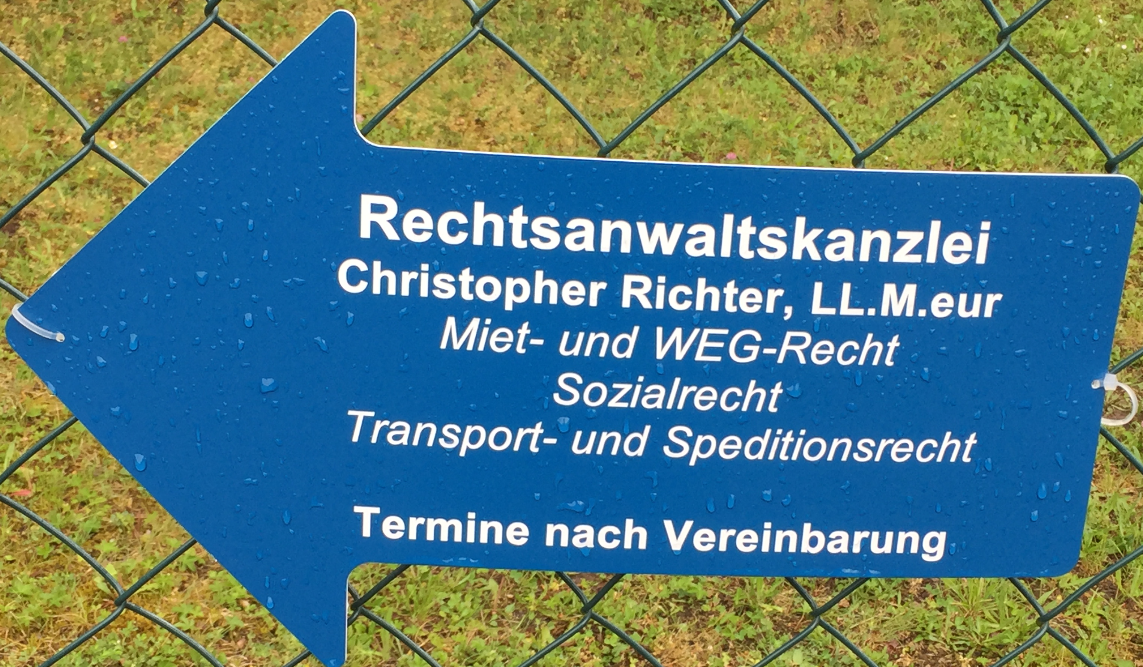
Haben Sie noch Fragen? Rechtsanwalt Christopher Richter, LL.M.Eur, ist einer der wenigen Rechtsanwälte bundesweit der diese Branche durch den Besuch des Fachanwaltlehrgangs für Transport- und Speditionsrecht sowie den für Sozialrecht hier umfassend Auskunft geben kann. Kontakt: Tel.0931/47085337 oder richter@anwaltskanzlei-wue.de
Kurze rechtliche Fragen werden kostenfrei beantwortet.

